Тема занятия: Сопряжения анкерных участков и воздушные стрелки контактной сети.
Цель задания №12
- Предназначение анкерных участков.
- Назначение воздушных стрелок к/с.
В соответствии с ГОСТ 2584—86 контактный провод имеет строительную длину в зависимости от сечения от 1400 до 2000 м. Для того чтобы обеспечить непрерывность прохождения токоприемника по контактным проводам, а также для установки устройств, которые поддерживают натяжение проводов цепной подвески при температурных колебаниях, контактную сеть делят на анкерные участки.
Анкерный участок — это участок контактной сети, ограниченный анкерными опорами, длина которого определяется скоростями движения по этому участку электроподвижного состава. На участках со скоростями движения менее 160 км/ч она не превышает 1600 м, а на участках со скоростным и высокоскоростным движением — 1400 км/ч. Также влияет на длину анкерных участков протяженность и радиус кривых.
Для плавного перехода токоприемника электроподвижного состава, движущегося с установленной скоростью, с одного анкерного участка на другой в контактной сети выполняются сопряжения анкерных участков.
Сопряжением анкерных участков называется комплекс устройств контактной сети, соединяющий два смежных анкерных участка, обеспечивая при этом механическое разделение проводов контактной подвески. Плавность перехода токоприемника при этом достигается с помощью размещения контактных проводов обеих подвесок в одном пролете.
Сопряжения анкерных участков в зависимости от необходимости электрического разделения контактной подвески на отдельные секции бывают неизолирующими и изолирующими.
Если сопрягаемые анкерные участки входят в состав одной и той же секции, то для них выполняют неизолирующее сопряжение, выполняющее только механическое разделение проводов и обеспечивающее проход электроподвижного состава без перерыва в электроснабжении. Такие сопряжения чаще всего выполняют в трехпролетном, реже в двухпролетном исполнении, так как при монтаже сопряжения в двух пролетах образуется «жесткая точка» в месте соединения контактных проводов, что ухудшает качество токосъема.
В трехпролетном неизолирующем сопряжении (рис. 3.33) полоз токоприемника сначала скользит по контактному проводу одной подвески (при этом второй контактный провод располагается в районе переходной опоры выше первого на 200 мм), затем в среднем пролете между двумя переходными опорами — по двум контактным проводам, расположенным в средней части пролета на одной высоте, а затем — по контактному проводу второй контактной подвески (провода первой контактной подвески поднимаются и анкеруются
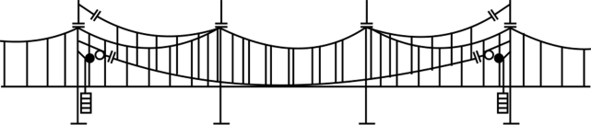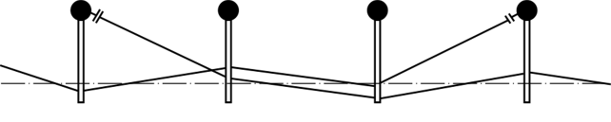
Рис. 3.33. Неизолирующее трехпролетное сопряжение 104
на анкерной опоре). Для надежного электрического соединения на таких сопряжениях устанавливаются электрические продольные соединители, которые имеют площадь сечения, эквивалентную площади сечения проводов контактной сети.
При необходимости обеспечить не только механическое разделение контактной сети, но и разделить ее на отдельные секции, выполняют изолирующее сопряжение анкерных участков, которое будет подробно рассмотрено в гл. 4.
При движении электроподвижного состава по стрелочным переводам также возникает необходимость плавного перехода полоза токоприемника с одной контактной подвески на другую. Для этой цели в контактной сети монтируют специальный узел, который называется воздушной стрелкой.
Воздушные стрелки монтируются на одной высоте над стрелочным переводом (рис. 3.34). Вид воздушной стрелки определяется типом стрелочного перевода.
Различают три вида воздушных стрелок: с пересечением двух подвесок на обыкновенном стрелочном переводе, с двойным ромбовидным пересечением контактных проводов на перекрестном стрелочном переводе и с сопряжением контактных подвесок на глухом пересечении путей.
Обе сопрягаемые контактные подвески соединяются между собой электрическими соединителями.
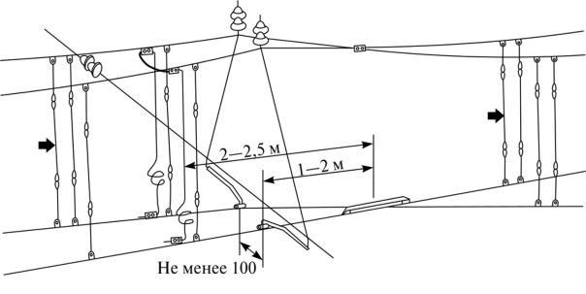
Рис. 3.34. Воздушная стрелка
Для того чтобы при прохождении токоприемника исключить возможность попадания контактного провода под полоз токоприемника, они фиксируются планкой, которая поднимает оба провода одновременно.
Воздушная стрелка, сооружаемая над обыкновенным стрелочным переводом, состоит из двух перекрестных контактных подвесок, фиксирующих устройств и электрических соединителей.
Воздушная стрелка на глухом пересечении (т.е. при отсутствии стрелочного перевода) включает в себя пересекающиеся контактные подвески, электрические соединители и ограничительную трубку. Место пересечения проводов контактных подвесок в таких стрелках располагается строго над центром пересечения.
Провода воздушной стрелки над перекрестным стрелочным переводом располагаются также по центру, причем контактные провода фиксируются таким образом, что образуют двойное ромбовидное пересечение. Над ними дважды соединяют несущие тросы.
Контрольные вопросы:
- Определение анкерного участка.
- Что называют сопряжением анкерного участка.
- На что подразделяются сопряжения анкерных участков.
- Основное предназначение воздушных стрелок к/с.

Использованная литература:
Ухина С.В. «Электроснабжение электроподвижного состава». стр.87-91.

Дата предоставления отчета до 26.11.20г. с указанием № группы и Ф.И.О. и
№ задания на электронную почту: aleks62888@yandex.ru

